Poeta Ernesto Cardenal exige a Daniel Ortega que detenga la represión en Nicaragua
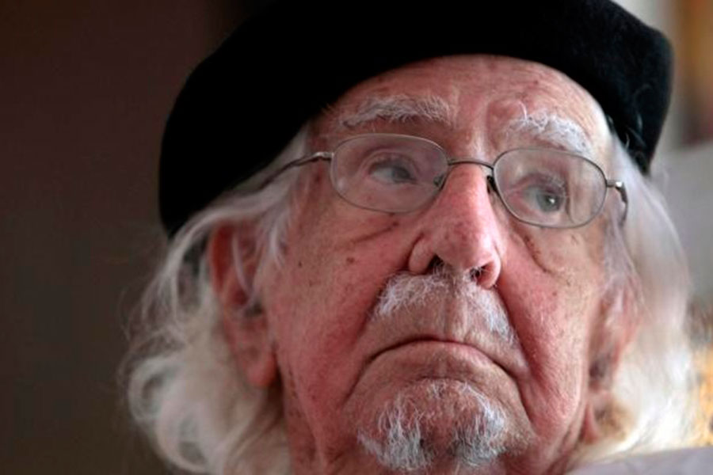
El poeta nicaragüense Ernesto Cardenal.
"Exijo que pare inmediatamente esta represión que está sufriendo nuestro pueblo. Desde hace ya varios meses hemos tenido masacres en todo el país, y secuestros, prisioneros, torturas", dijo el vate de 93 años de edad.
El sacerdote y poeta multipremiado Ernesto Cardenal exigió hoy al Presidente de Nicaragua, Daniel Ortega, que cese la represión hacia los compatriotas que protestan contra su Administración y que ha se cobrado al menos 200 vidas.
“Exijo que pare inmediatamente esta represión que está sufriendo nuestro pueblo. Desde hace ya varios meses hemos tenido masacres en todo el país, y secuestros, prisioneros, torturas”, dijo el vate de 93 años de edad, ganador del Premio Reina Sofía 2012.
El mensaje del exministro de Cultura en los años 80, tras la revolución sandinista, sirvió para que se dejara ver tras casi un año y medio, al menos en video, y reiterara sus críticas al Mandatario y su esposa, la vicepresidenta Rosario Murillo.
“Tanto Rosario Murillo como Daniel Ortega (en) Nicaragua, pareciera como que ellos son dueños”, afirmó el autor de Epigramas, quien conoce bien a la pareja presidencial porque participó en la lucha contra la dictadura de los Somoza y fue militante hasta 1995 del oficialista Frente Sandinista de Liberación Nacional (FSLN), del que está distanciado.
Las protestas contra el gobierno comenzaron por unas fallidas reformas a la seguridad social y se convirtieron en un reclamo que pide la renuncia del líder, después de once años en el poder, con acusaciones de abuso y corrupción en su contra.
http://www.latercera.com/mundo/noticia/poeta-ernesto-cardenal-exige-daniel-ortega-detenga-la-represion-nicaragua/212722/amp/?__twitter_impression=true

